ISTITUTO COMPRENSIVO “G. MARITIˮ
Corso della Repubblica, 125 – Fauglia (PI)
LABORATORI DEI SAPERI SCIENTIFICI 2013-2014

SCUOLA: PRIMARIA “DANILO DOLCIˮ CENAIA
CLASSE/SEZIONE: CLASSI 5A E 5B
TITOLO PERCORSO: “SI PIEGA MA NON SI SPEZZA!ˮ

DOCUMENTAZIONE DI BORDO

TEMPI: 8 ORE
METODOLOGIA: Reciprocal teaching, cooperative learning.
DESCRIZIONE DEL PERCORSO INTEGRATA E CORREDATA DA: FOTO, OSSERVAZIONE RAGAZZI E COMMENTI INSEGNANTE.
Il percorso effettuato ha avuto come filo conduttore la conoscenza dell’apparato locomotore. Dopo aver compreso che tale apparato è formato dall’apparato muscolare e da quello scheletrico che insieme assicurano al corpo sostegno e movimento, gli alunni sono stati stimolati a scoprire e conoscere le ossa del cranio, i vari tipi di ossa, la gabbia toracica e la colonna vertebrale. Ciascun allievo ha condotto le scoperte prima su stesso toccando il proprio corpo e poi osservando quello del compagno accanto. In seguito il gruppo classe si è chiesto che cosa ci fosse all’interno delle ossa. Analizzando ossa di pollo, reperite durante la mensa, gli alunni hanno individuato i vari elementi dai quali erano composte: una parte superficiale, una di colore giallastro, una spugnosa e un’altra più compatta. L’insegnante ha in seguito provveduto a consegnare loro la nomenclatura specifica di ciascuna parte dell’osso. È stato così compreso che prendendo un osso, procedendo dall’esterno verso l’interno, è possibile trovare:
- il PERIOSTIO, una membrana dura e resistente che riveste l’osso ad eccezione delle cartilagini delle articolazioni, è da qui che si forma e si rigenera l’osso in caso di frattura;
- il TESSUTO OSSEO COMPATTO, che forma uno strato densissimo;
- il TESSUTO OSSEO SPUGNOSO, che presenta molte cavità;
- il MIDOLLO OSSEO ROSSO, che riempie la cavità del tessuto osseo spugnoso e che in realtà non c’entra molto con l’osso: lo troviamo infatti qui ma il suo compito è di produrre i globuli bianchi e rossi;
- il MIDOLLO OSSEO GIALLO, sostanza giallastra molle e grassa.
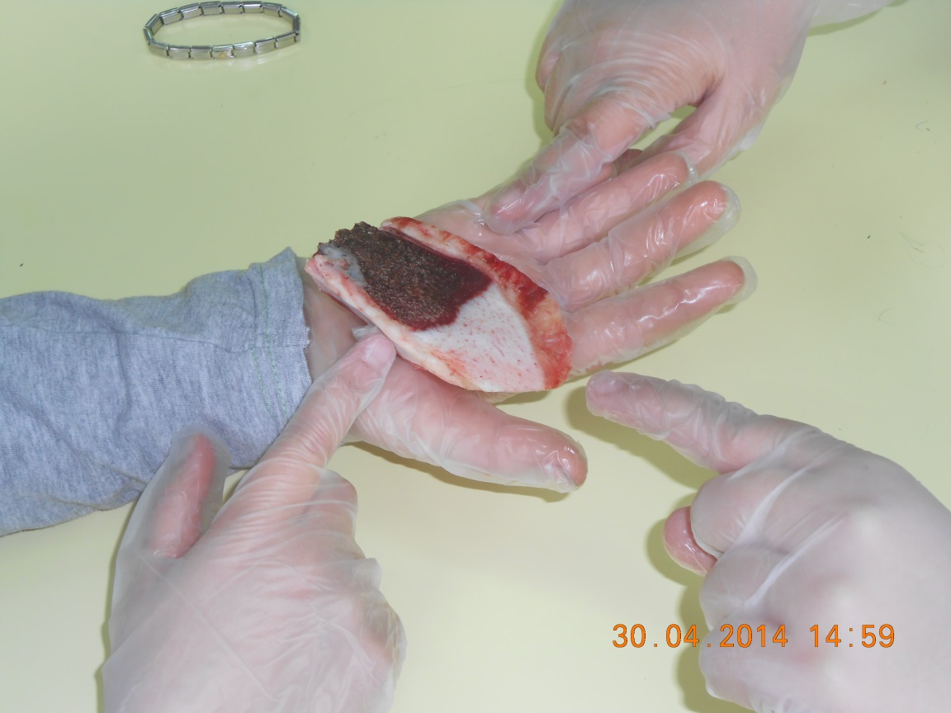
Fig.1 Immagine di un osso

In seguito gli alunni si sono posti un ulteriore quesito relativo alla composizione delle ossa, si sono quindi chiesti: di che cosa sono fatte le ossa? Per rispondere a tale domanda l’insegnante ha fornito loro il seguente diagramma:
OSTEINA (sostanza organica)
30%

FOSFATI E CARBONATI DI CALCIO, ACQUA (sostanze minerali)
70%

Osservando il diagramma della composizione del tessuto osseo è stato possibile visualizzare e constatare che solo un terzo è costituito da una sostanza organica di tipo proeteico, l’osteina, che rende le ossa elastiche e flessibili. Il restante 70% è caratterizzato da sostanze minerali come il fosfato, il carbonato di calcio, l’acqua ecc, che danno resistenza e e rigidità alle ossa. Successivamente l’insegnante ha proposto agli alunni di effettuare un esperimento per verificare se la composizione delle ossa si modifica o meno se queste vengono immerse in una soluzione acida come l’aceto di vino bianco. L’esperimento è stato condotto a classi aperte (classi quinte) ed effettuato all’interno dell’aula di Lingua Italiana, più idonea a contenere il cospicuo numero di alunni. L’insegnante ha dato avvio alla sperimentazione, ponendo agli alunni questo quesito: «Come è strutturato un esperimento?». Alcuni alunni hanno alzato le mani e dato queste risposte:
Diego: «L’esperimento serve per confermare un’ipotesi».
Mirko: «Ma anche per metterla in discussione».
Leonardo: «L’esperimento deve essere condotto utilizzando il metodo scientifico».
Insegnante: «Cosa si intende per metodo scientifico?».
Marta: «È un modo di operare con il quale bisogna osservare, formulare un’ipotesi e verificare e valutare quanto ipotizzato con un esperimento».
Insegnante: «Bene. Ricordate inoltre che cosa possiamo trovare all’interno delle ossa?».
Francesco: «Ci sono il tessuto osseo spugnoso, quello compatto...».
Fabio: «Il midollo giallo e il midollo rosso».
Martina: «Le ossa sono rivestite poi dal periostio, una membrana dura e resistente».
Aurora B: «L’osso può essere diviso in tre parti: due epifisi, le sue estremità e una diafisi, la parte compresa tra le due estremità».
Insegnante: «Molto bene, ricordate quanto abbiamo scoperto in precedenza. Qualcuno di voi si ricorda inoltre di che cosa sono fatte le ossa?».
Marco: «Il tessuto osseo è costituito dal 70% da sostanze minerali come l’acqua e il carbonato di calcio, e dal 30% dall’osteina, una sostanza proteica».
Insegnante: «Quali funzioni esercitano queste sostanze?».
Martina E: «L’osteina rende le ossa flessibili».
Samuele R: «Grazie alle sostanze minerali le ossa sono rigide e resistenti».
Insegnante: «Secondo voi cosa accade se mettiamo un osso crudo di vitello dentro a un barattolo di vetro contenente aceto? Le sostanze che compongono il tessuto osseo subiscono delle modifiche?». A questo punto alcuni alunni hanno formulato delle ipotesi in merito a che cosa poteva accadere all’osso immerso nell’aceto. Le ipotesi formulate sono state le seguenti:
Edoardo: «il midollo rosso si deteriora».
Erika: «La carne attaccata all’osso si cuoce».
Mirko: «L’osteina si scioglie».
Leonardo: «L’osso si sgretola».
Diego: «Il midollo giallo e l’osteina si sciolgono».
Boris: «La carne si decompone e l’osteina scompare».
Per effettuare l’esperimento gli alunni sono stati divisi in cinque gruppi. In ogni gruppo sono stati estratti a sorte due operatori: il primo operatore doveva posizionare l’osso all’interno del barattolo (Fig.6), l’altro doveva riempire il barattolo con la soluzione acida (Fig.7) e chiudere il barattolo (Fig.8). Gli altri componenti di ciascun gruppo dovevano assicurarsi che l’osso fosse completamente immerso nell’aceto e che il barattolo fosse ben chiuso (Fig.8).

MATERIALE OCCORRENTE:

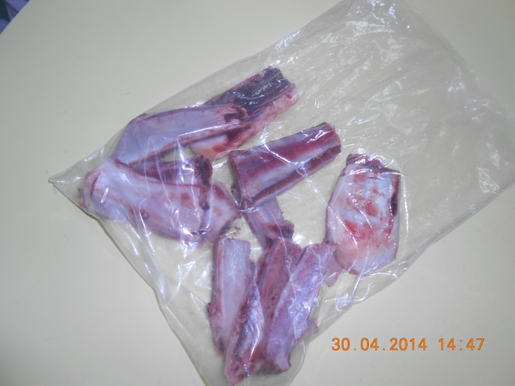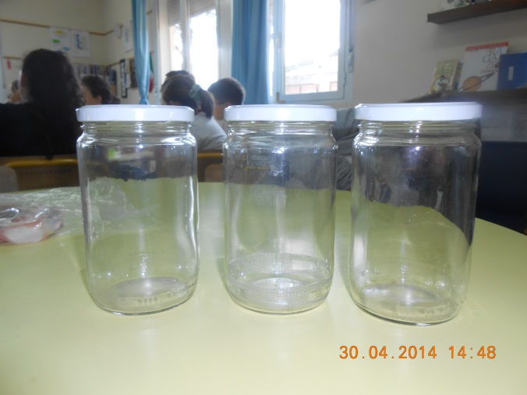
Fig.2 Cinque ossa di vitello puliti e non cotti. Fig.3 Barattoli in vetro muniti di coperchio
ermetico.

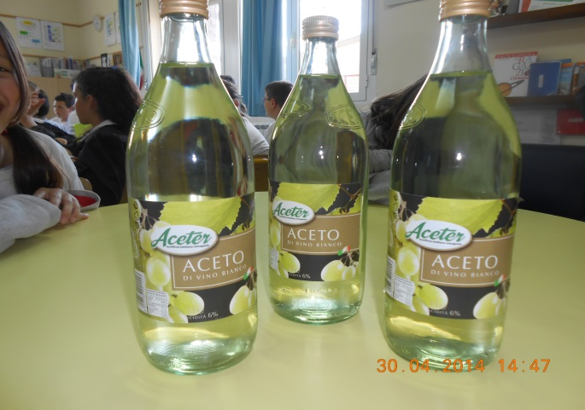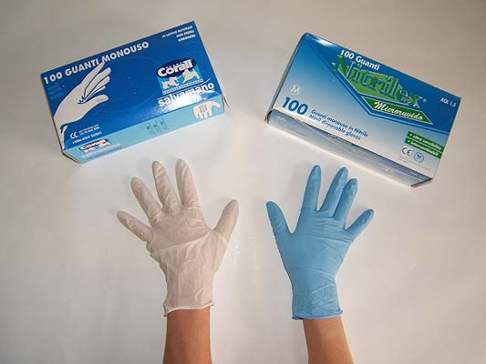
Fig.4 3l di aceto di vino bianco Fig.5 Guanti in lattice

FASI DELL’ESPERIMENTO
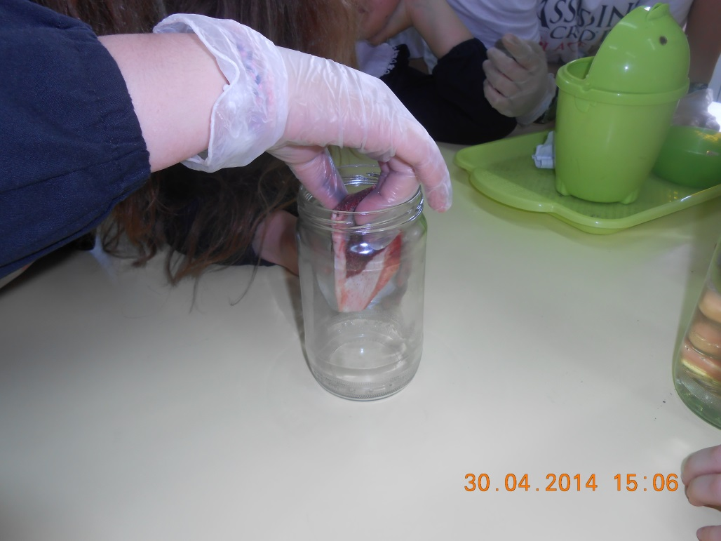
Fig.6 Prima fase: inserire l’osso nel barattolo.

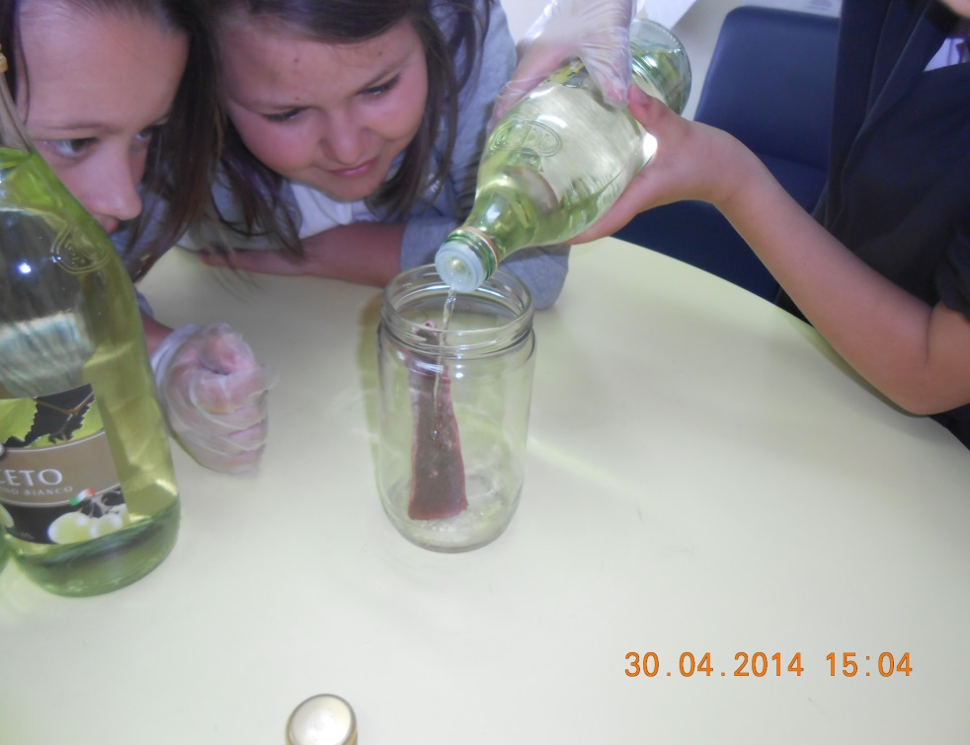
Fig.7 Seconda fase: riempire il barattolo con aceto di vino bianco.
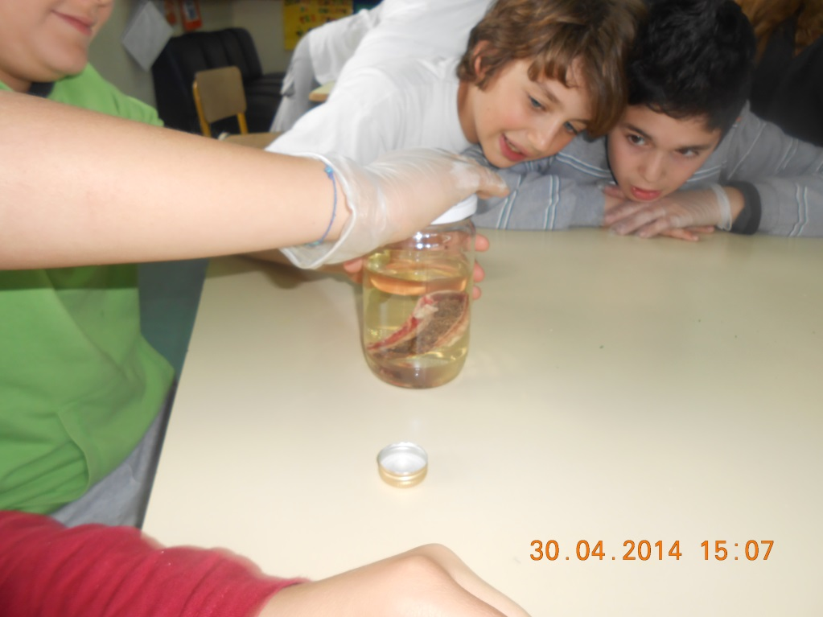
Fig.8 Terza fase: Chiudere il barattolo.

In seguito l’esperimento è stato momentaneamente interrotto in quanto per verificare le ipotesi dovevano trascorrere 7/10 giorni affinchè la soluzione acida producesse degli effetti sulle ossa. L’esperimento è stato ripreso a classi aperte il 14 maggio dalle ore 15:00 alle ore 16:15. L’insegnante si è avvicinata ad ogni gruppo e rivolgendosi ai due operatori ha fornito loro queste indicazioni: un alunno doveva tenere ben fermo il barattolo e svitarlo, l’altro aveva il compito di togliere il coperchio e di estrarre l’osso (Fig.9).
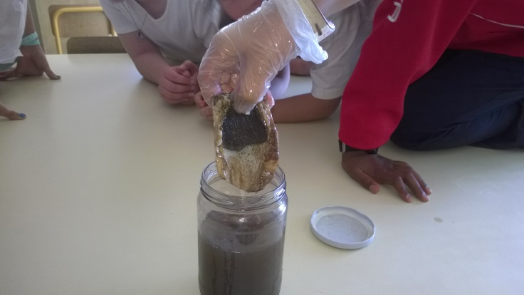
Fig.9
A turno i componenti di ciascun gruppo, muniti di guanti in lattice hanno maneggiato e analizzato l’osso. Dall’analisi osservativa e pratica ogni gruppo ha formulato le sue considerazioni:
GRUPPO N.1: L’osso è piuttosto molle e si piega, molto probabilmente le sostanze minerali si sono sciolte.
GRUPPO N.2: L’osso si piega ed è scivoloso. Tutte le sostanze minerali sono scomparse ed è rimasta l’osteina.
GRUPPO N.3: L’osso si piega con facilità.
GRUPPO N.4: L’osso è flessibile e molto morbido, forse l’osteina prevale su tutto.
GRUPPO N.5: L’osso risulta morbido e molle al tatto.
Utilizzando queste considerazioni l’insegnante ha condotto una discussione in plenaria, stimolando e aiutando gli alunni a mettere insieme le diverse considerazioni così da arrivare a un’unica generale e veritiera constatazione, ovvero: l’osso appare più chiaro, è diventato molle e flessibile come fosse di gomma (Fig. 10), ha perso la rigidità che possedeva prima della permanenza in una sostanza acida. Si ha ora un osso tenero che può essere piegato (Fig.11) e non si spezza. In base a quanto è stato studiato i sali minerali presenti nell’osso gli conferiscono robustezza e rigidità. L’aceto funge da acido e scioglie queste sostanze asportandole dall’osso e lasciandolo soffice e pieghevole, in quanto lascia inalterata la parte organica, cioè l’osteina.
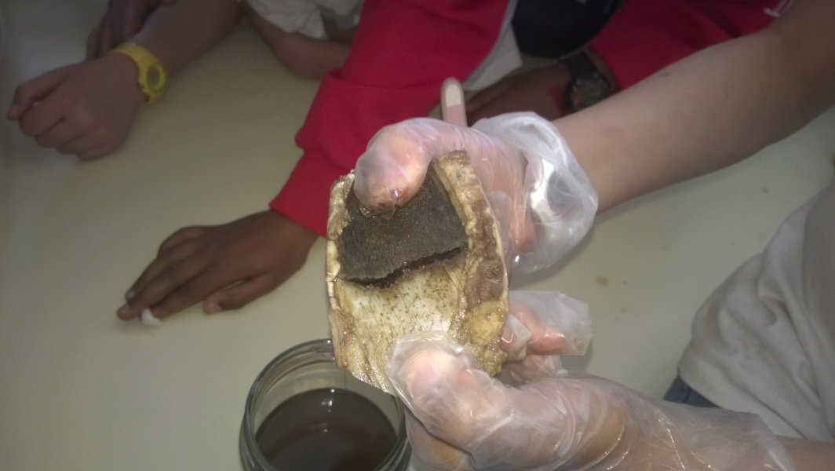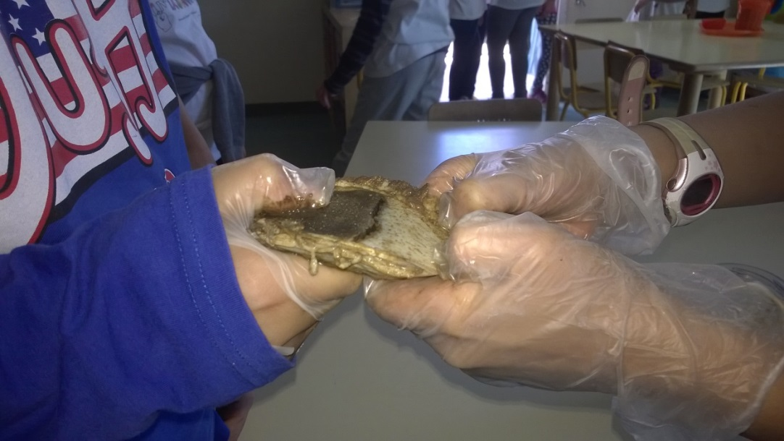
Fig.10
Fig.11

